SEPTEMBRE 2015
LUNDI | MARDI | MERCREDI | JEUDI | VENDREDI | SAMEDI | DIMANCHE
 | 1 | 2 | 3 | 4 | 5 | 6
7 | 8 | 9 | 10 | 11 | 12 | 13
14 | 15 | 16 | 17 | 18 | 19 | 20
21 | 22 | 23 | 24 | 25 | 26 | 27
28 | 29 | 30
OCTOBRE 2015
LUNDI | MARDI | MERCREDI | JEUDI | VENDREDI | SAMEDI | DIMANCHE
 |  |  | 1 | 2 | 3 | 4
5 | 6 | 7 | 8 | 9 | 10 | 11
12 | 13 | 14 | 15 | 16 | 17 | 18
19 | 20 | 21 | 22 | 23 | 24 | 25
26 | 27 | 28 | 29 | 30 | 31
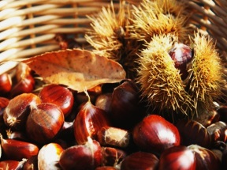 NOVEMBRE 2015
LUNDI | MARDI | MERCREDI | JEUDI | VENDREDI | SAMEDI | DIMANCHE
 |  |  |  |  |  | 1
2 | 3  Vacances | 4  d’automne | 5 | 6 | 7 | 8
9 | 10 | 11 | 12 | 13 | 14 | 15
16 | 17 | 18 | 19 | 20 | 21 | 22
23 | 24 | 25 | 26 | 27 | 28 | 29
30

DECEMBRE 2015
LUNDI | MARDI | MERCREDI | JEUDI | VENDREDI | SAMEDI | DIMANCHE
 | 1 | 2 | 3 | 4 | 5 | 6
7 | 8 | 9 | 10 | 11 | 12 | 13
14 | 15 | 16 | 17 | 18 | 19 | 20
21 | 22 | 23  VACANCES | 24 | 25 | 26 | 27
28 | 29 | 30  D’HIVER | 31
JANVIER 2016
LUNDI | MARDI | MERCREDI | JEUDI | VENDREDI | SAMEDI | DIMANCHE
 |  |  |  | 1 | 2 | 3
4 | 5 | 6 | 7 | 8 | 9 | 10
11 | 12 | 13 | 14 | 15 | 16 | 17
18 | 19 | 20 | 21 | 22 | 23 | 24
25 | 26 | 27 | 28 | 29 | 30 | 31
FEVRIER 2016
LUNDI | MARDI | MERCREDI | JEUDI | VENDREDI | SAMEDI | DIMANCHE
1 | 2 | 3 | 4 | 5 | 6 | 7
8 | 9  VACANCES | 10  DE | 11  CARNAVAL | 12 | 13 | 14
15 | 16 | 17 | 18 | 19 | 20 | 21
22 | 23 | 24 | 25 | 26 | 27 | 28
29

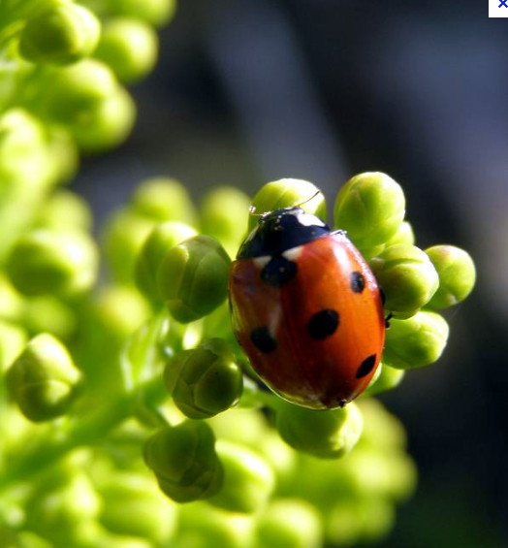 MARS 2016
LUNDI | MARDI | MERCREDI | JEUDI | VENDREDI | SAMEDI | DIMANCHE
 | 1 | 2 | 3 | 4 | 5 | 6
7 | 8 | 9 | 10 | 11 | 12 | 13
14 | 15 | 16 | 17 | 18 | 19 | 20
21 | 22 | 23 | 24 | 25 | 26 | 27
28 | 29  VACANCES | 30  DE | 31  PRINTEMPS
AVRIL 2016
LUNDI | MARDI | MERCREDI | JEUDI | VENDREDI | SAMEDI | DIMANCHE
 |  | VACANCES |  | 1 | 2 | 3
4 | 5  DE | 6  PRINTEMPS | 7 | 8 | 9 | 10
11 | 12 | 13 | 14 | 15 | 16 | 17
18 | 19 | 20 | 21 | 22 | 23 | 24
25 | 26 | 27 | 28 | 29 | 30
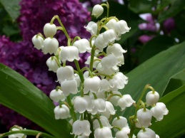 MAI 2016
LUNDI | MARDI | MERCREDI | JEUDI | VENDREDI | SAMEDI | DIMANCHE
 |  |  |  |  |  | 1
2 | 3 | 4 | 5  Ascension | 6 | 7 | 8
9 | 10 | 11 | 12 | 13 | 14 | 15
16  Pentecôte | 17 | 18 | 19 | 20 | 21 | 22
23 | 24 | 25 | 26 | 27 | 28 | 29
30 | 31
JUIN 2016
LUNDI | MARDI | MERCREDI | JEUDI | VENDREDI | SAMEDI | DIMANCHE
 |  | 1 | 2 | 3 | 4 | 5
6 | 7 | 8 | 9 | 10 | 11 | 12
13 | 14 | 15 | 16 | 17 | 18 | 19
20 | 21 | 22 | 23 | 24 | 25 | 26
27 | 28 | 29 | 30

